


SQL SERVER
MAINTENANCE REPORT
DC-SQL06\DBCF

Author | Phan Ngoc Phuong Nhi
Version | 1.0
Collection Date | 01.2026

MỤC LỤC

1. PHÊ DUYỆT 2
2. TÓM TẮT BÁO CÁO 3
3. PHẦN CỨNG VÀ HỆ ĐIỀU HÀNH 4
3.1. HỆ THỐNG ĐĨA 4
3.2. PHẦN CỨNG VÀ HỆ ĐIỀU HÀNH 4
4. DATABASE 4
4.1. INSTANCE DATABASE 4
4.2. THỐNG KÊ DATABASES: KÍCH THƯỚC DATA FILES VÀ DUNG LƯỢNG CÒN TRỐNG CỦA DATA FILES 5
4.3. TÌNH HÌNH SỬ DỤNG CPU VÀ BUFFER THEO DATABASES 8
4.3.1. THỐNG KÊ I/O THEO FILES 8
4.3.2. SỐ LƯỢNG KẾT NỐI TỪ MÁY TRẠM, ỨNG DỤNG VÀO DATABASES 11
4.3.3. TÌNH HÌNH SỬ DỤNG CPU THEO DATABASE 12
4.3.4. TÌNH HÌNH SỬ DỤNG IO THEO DATABASE 13
4.3.5. TÌNH HÌNH SỬ DỤNG BUFFER THEO DATABASE 14
5. TỔNG QUAN VỀ CÂU TRUY VẤN VÀ INDEXES 15
5.1. CÁC CÂU LỆNH KHI CHẠY CHIẾM NHIỀU TÀI NGUYÊN NHẤT 15
5.2. TOP MISSING INDEXES 20
5.3. AGENT JOBS 25
6. LƯU VÀ PHỤC HỒI CƠ SỞ DỮ LIỆU 27

PHÊ DUYỆT

Tác giả:
Name | Position
Nhi, Phan Ngoc Phuong | Database Engineer

Giám sát:
Name | Position
Tri, Ho Quoc | Database Solution Manager

TÓM TẮT BÁO CÁO
Tại thời điểm theo dõi hệ thống, chưa có phát hiện các hiện tượng thắt nút cổ chai, các database hoạt động đọc/ghi bình thường.
Tình trạng đồng bộ (AOG) từ DC về DR bình thường
Nhìn chung, hệ thống cơ sở dữ liệu vẫn đang hoạt động ổn định. Tuy nhiên, để cải thiện thêm hiệu suất hệ thống, báo cáo này có một số điểm lưu ý như sau:
HẠNG MỤC | HIỆN TRẠNG | RỦI RO | GỢI Ý | ĐỘ QUAN TRỌNG
3.1 Dung lượng hard disk | - Dung lượng ổ cứng của server hiện tại chỉ còn <volume_inf_per>% trống (~<volume_inf_size> GB) | N/A | N/A
5.1 Các câu lệnh khi chạy chiếm nhiều thời gian | Một số câu lệnh của chiếm quá nhiều thời gian khi chạy | ảnh hưởng đến performance | Tuning lại các câu lệnh để giảm thời gian chờ. | 3
5.2 Missing Indexes | Một số table của database không được đánh index | Ảnh hưởng đến performance | Tạo thêm index cho các table được gợi ý trong phần 5.2 | 4
6 Sao lưu và phục hồi | Chỉ database KHTT_ST backup đầy đủ | Mất dữ liệu khi có sự cố cần restore database | Backup đầy đủ cho các database | 2
Để nắm rõ chi tiết, vui lòng đọc toàn bộ báo cáo.

PHẦN CỨNG VÀ HỆ ĐIỀU HÀNH

HỆ THỐNG ĐĨA
volume_mount_point | D:\ | E:\
file_system_type | NTFS | NTFS
logical_volume_name | Data | DC-STANDALONE-DBCF
Total Size (GB) | 129.24 | 999.87
Available Size (GB) | 16.35 | 163.68
Space Free % | 12.65 | 16.37
(transpose từ cột a – f trong sheet volume info)

PHẦN CỨNG VÀ HỆ ĐIỀU HÀNH
Machine Name | DC-SQL06
Operating System | Windows Server 2014 R2 Standard Edition SP2
Domain | SGCOOP
Physical Processors | Intel(R) Xeon(R) CPU E5-2650 v3 @ 2.30GHz
Processor Cores | 10
Logical Processors | 20
Physical Memory (MB) | 65406

DATABASE

INSTANCE DATABASE
Instance Name | DBCF
Cluster | None
SQL Server Version | Microsoft SQL Server 2014
Collation | SQL_Latin1_General_CP1_CI_AS
Data Path | E:\Program Files\Microsoft SQL Server\MSSQL12.DBCF\MSSQL\DATA\
Log Path | E:\Program Files\Microsoft SQL Server\MSSQL12.DBCF\MSSQL\Log\

THỐNG KÊ DATABASES: KÍCH THƯỚC DATA FILES VÀ DUNG LƯỢNG CÒN TRỐNG CỦA DATA FILES
File Name | Physical Name | Total Size in MB | Available Space In MB | file_id | Filegroup Name | growth
AccessConfig | E:\Program Files\Microsoft SQL Server\MSSQL12.DBCF\MSSQL\DATA\AccessConfig.mdf | 6.0 | 3.19 | 1 | PRIMARY | 128
AccessConfig_log | E:\Program Files\Microsoft SQL Server\MSSQL12.DBCF\MSSQL\Log\AccessConfig_log.ldf | 6.75 | 6.18 | 2 | nan | 10
KHTT_ST | E:\Program Files\Microsoft SQL Server\MSSQL12.DBCF\MSSQL\DATA\KHTT_ST.mdf | 76411.88 | 10049.5 | 1 | PRIMARY | 128
KHTT_ST_log | E:\Program Files\Microsoft SQL Server\MSSQL12.DBCF\MSSQL\Log\KHTT_ST_log.ldf | 285.06 | 118.32 | 2 | nan | 10
KHTT_ST | E:\DBCRM2017\KHTT_ST22.mdf | 33878.88 | 0.19 | 1 | PRIMARY | 128
KHTT_ST_log | E:\DBCRM2017\KHTT_ST22.ldf | 176.94 | 3.99 | 2 | nan | 10
KHTT_ST | E:\DBCRM2017\KHTT_ST23.mdf | 36660.56 | 1.5 | 1 | PRIMARY | 128
KHTT_ST_log | E:\DBCRM2017\KHTT_ST23_log.ldf | 1.0 | 0.57 | 2 | nan | 10
KHTT_ST | E:\DBCRM2017\KHTT_ST24.mdf | 55130.25 | 1.94 | 1 | PRIMARY | 128
KHTT_ST_log | E:\DBCRM2017\KHTT_ST24_log.ldf | 1.0 | 0.56 | 2 | nan | 10
KHTT_ST | D:\ChiTuyen_TEST_250715\KHTT_ST24.mdf | 54699.69 | 1209.44 | 1 | PRIMARY | 128
KHTT_ST_log | D:\ChiTuyen_TEST_250715\KHTT_ST24_log.ldf | 2321.38 | 2233.98 | 2 | nan | 10
ReportServer | E:\Program Files\Microsoft SQL Server\MSSQL12.DBCF\MSSQL\DATA\ReportServer.mdf | 4.25 | 0.31 | 1 | PRIMARY | 128
ReportServer_log | E:\Program Files\Microsoft SQL Server\MSSQL12.DBCF\MSSQL\Log\ReportServer_log.LDF | 6.13 | 5.22 | 2 | nan | 10
ReportServerTempDB | E:\Program Files\Microsoft SQL Server\MSSQL12.DBCF\MSSQL\DATA\ReportServerTempDB.mdf | 3.25 | 0.81 | 1 | PRIMARY | 128
ReportServerTempDB_log | E:\Program Files\Microsoft SQL Server\MSSQL12.DBCF\MSSQL\Log\ReportServerTempDB_log.LDF | 3.38 | 2.65 | 2 | nan | 10
SDI_CFNQ | E:\Program Files\Microsoft SQL Server\MSSQL12.DBCF\MSSQL\DATA\SDI_CFNQ.mdf | 184.0 | 58.31 | 1 | PRIMARY | 128
SDI_CFNQ_log | E:\Program Files\Microsoft SQL Server\MSSQL12.DBCF\MSSQL\Log\SDI_CFNQ_log.ldf | 1.0 | 0.63 | 2 | nan | 10
SGCReport | E:\Program Files\Microsoft SQL Server\MSSQL12.DBCF\MSSQL\DATA\SGCReport.mdf | 31529.88 | 2.38 | 1 | PRIMARY | 128
SGCReport_log | E:\Program Files\Microsoft SQL Server\MSSQL12.DBCF\MSSQL\Log\SGCReport_log.ldf | 813.5 | 789.62 | 2 | nan | 10
SGCReport_2016_2021 | E:\DBCRM2017\SGCReport_2016_2021.mdf | 36502.0 | 37.63 | 1 | PRIMARY | 128
SGCReport_2016_2021_log | E:\DBCRM2017\SGCReport_2016_2021_log.ldf | 1.0 | 0.62 | 2 | nan | 10
Son_TEST_DCDR | E:\Program Files\Microsoft SQL Server\MSSQL12.DBCF\MSSQL\DATA\Son_TEST_DCDR.mdf | 90.0 | 79.63 | 1 | PRIMARY | 128
Son_TEST_DCDR_log | E:\Program Files\Microsoft SQL Server\MSSQL12.DBCF\MSSQL\Log\Son_TEST_DCDR_log.ldf | 1.5 | 1.02 | 2 | nan | 10

TÌNH HÌNH SỬ DỤNG CPU VÀ BUFFER THEO DATABASES

THỐNG KÊ I/O THEO FILES
Database Name | Logical Name | file_id | type_desc | Physical Name | Size on Disk (MB) | num_of_reads | num_of_writes | io_stall_read_ms | io_stall_write_ms | IO Stall Reads Pct | IO Stall Writes Pct | Writes + Reads | MB Read | MB Written | # Reads Pct | # Write Pct | Read Bytes Pct | Written Bytes Pct
AccessConfig | AccessConfig | 1 | ROWS | E:\Program Files\Microsoft SQL Server\MSSQL12.DBCF\MSSQL\DATA\AccessConfig.mdf | 6.0 | 286 | 11540 | 271 | 5994 | 4.3 | 95.7 | 11826 | 8.7 | 90.16 | 2.4 | 97.6 | 8.8 | 91.2
AccessConfig | AccessConfig_log | 2 | LOG | E:\Program Files\Microsoft SQL Server\MSSQL12.DBCF\MSSQL\Log\AccessConfig_log.ldf | 6.75 | 3012 | 34392 | 1460 | 21416 | 6.4 | 93.6 | 37404 | 13.09 | 102.89 | 8.1 | 91.9 | 11.3 | 88.7
KHTT_ST | KHTT_ST | 1 | ROWS | E:\Program Files\Microsoft SQL Server\MSSQL12.DBCF\MSSQL\DATA\KHTT_ST.mdf | 76411.88 | 19173342 | 422108863 | 65143651 | 643853249 | 9.2 | 90.8 | 441282205 | 15694711.64 | 4881027.13 | 4.3 | 95.7 | 76.3 | 23.7
KHTT_ST | KHTT_ST_log | 2 | LOG | E:\Program Files\Microsoft SQL Server\MSSQL12.DBCF\MSSQL\Log\KHTT_ST_log.ldf | 285.06 | 2151144 | 189679295 | 11406713 | 173837348 | 6.2 | 93.8 | 191830439 | 2050672.93 | 1885134.71 | 1.1 | 98.9 | 52.1 | 47.9
KHTT_ST22 | KHTT_ST | 1 | ROWS | E:\DBCRM2017\KHTT_ST22.mdf | 33878.88 | 37952 | 940 | 30497 | 1751 | 94.6 | 5.4 | 38892 | 1278.9 | 96.73 | 97.6 | 2.4 | 93.0 | 7.0
KHTT_ST22 | KHTT_ST_log | 2 | LOG | E:\DBCRM2017\KHTT_ST22.ldf | 176.94 | 4715 | 6893 | 22734 | 14893 | 60.4 | 39.6 | 11608 | 4524.94 | 329.87 | 40.6 | 59.4 | 93.2 | 6.8
KHTT_ST23 | KHTT_ST | 1 | ROWS | E:\DBCRM2017\KHTT_ST23.mdf | 36660.56 | 55683 | 1 | 52468 | 0 | 100.0 | 0.0 | 55684 | 2072.12 | 0.01 | 100.0 | 0.0 | 100.0 | 0.0
KHTT_ST23 | KHTT_ST_log | 2 | LOG | E:\DBCRM2017\KHTT_ST23_log.ldf | 1.0 | 7 | 5 | 4 | 2 | 66.7 | 33.3 | 12 | 0.32 | 0.02 | 58.3 | 41.7 | 95.2 | 4.8
KHTT_ST24 | KHTT_ST | 1 | ROWS | E:\DBCRM2017\KHTT_ST24.mdf | 55130.25 | 560890 | 57930 | 7272153 | 1167493 | 86.2 | 13.8 | 618820 | 20368.62 | 2810.84 | 90.6 | 9.4 | 87.9 | 12.1
KHTT_ST24 | KHTT_ST_log | 2 | LOG | E:\DBCRM2017\KHTT_ST24_log.ldf | 1.0 | 79 | 23548 | 47 | 28044 | 0.2 | 99.8 | 23627 | 0.71 | 1191.58 | 0.3 | 99.7 | 0.1 | 99.9
KHTT_ST_TEST | KHTT_ST | 1 | ROWS | D:\ChiTuyen_TEST_250715\KHTT_ST24.mdf | 54699.69 | 593565 | 174195 | 384298237 | 17121 | 100.0 | 0.0 | 767760 | 31000.63 | 6245.9 | 77.3 | 22.7 | 83.2 | 16.8
KHTT_ST_TEST | KHTT_ST_log | 2 | LOG | D:\ChiTuyen_TEST_250715\KHTT_ST24_log.ldf | 2321.38 | 5493 | 106164 | 7472 | 138760 | 5.1 | 94.9 | 111657 | 336.32 | 5434.57 | 4.9 | 95.1 | 5.8 | 94.2
ReportServer | ReportServer | 1 | ROWS | E:\Program Files\Microsoft SQL Server\MSSQL12.DBCF\MSSQL\DATA\ReportServer.mdf | 4.25 | 389 | 1 | 387 | 0 | 100.0 | 0.0 | 390 | 11.13 | 0.01 | 99.7 | 0.3 | 99.9 | 0.1
ReportServer | ReportServer_log | 2 | LOG | E:\Program Files\Microsoft SQL Server\MSSQL12.DBCF\MSSQL\Log\ReportServer_log.LDF | 6.13 | 25 | 5 | 12 | 2 | 85.7 | 14.3 | 30 | 0.55 | 0.01 | 83.3 | 16.7 | 98.3 | 1.7
ReportServerTempDB | ReportServerTempDB | 1 | ROWS | E:\Program Files\Microsoft SQL Server\MSSQL12.DBCF\MSSQL\DATA\ReportServerTempDB.mdf | 3.25 | 238 | 1 | 223 | 0 | 100.0 | 0.0 | 239 | 7.35 | 0.01 | 99.6 | 0.4 | 99.9 | 0.1
ReportServerTempDB | ReportServerTempDB_log | 2 | LOG | E:\Program Files\Microsoft SQL Server\MSSQL12.DBCF\MSSQL\Log\ReportServerTempDB_log.LDF | 3.38 | 16 | 6 | 8 | 2 | 80.0 | 20.0 | 22 | 0.45 | 0.01 | 72.7 | 27.3 | 97.8 | 2.2
SDI_CFNQ | SDI_CFNQ | 1 | ROWS | E:\Program Files\Microsoft SQL Server\MSSQL12.DBCF\MSSQL\DATA\SDI_CFNQ.mdf | 184.0 | 694 | 11644 | 508 | 5976 | 7.8 | 92.2 | 12338 | 16.5 | 90.97 | 5.6 | 94.4 | 15.4 | 84.6
SDI_CFNQ | SDI_CFNQ_log | 2 | LOG | E:\Program Files\Microsoft SQL Server\MSSQL12.DBCF\MSSQL\Log\SDI_CFNQ_log.ldf | 1.0 | 2997 | 34805 | 1508 | 22509 | 6.3 | 93.7 | 37802 | 13.02 | 103.91 | 7.9 | 92.1 | 11.1 | 88.9
SGCReport | SGCReport | 1 | ROWS | E:\Program Files\Microsoft SQL Server\MSSQL12.DBCF\MSSQL\DATA\SGCReport.mdf | 31529.88 | 199670 | 465689 | 1003343 | 3992740 | 20.1 | 79.9 | 665359 | 59944.16 | 62605.14 | 30.0 | 70.0 | 48.9 | 51.1
SGCReport | SGCReport_log | 2 | LOG | E:\Program Files\Microsoft SQL Server\MSSQL12.DBCF\MSSQL\Log\SGCReport_log.ldf | 813.5 | 91030 | 1796430 | 426693 | 2508704 | 14.5 | 85.5 | 1887460 | 83256.67 | 79802.4 | 4.8 | 95.2 | 51.1 | 48.9
SGCReport_2016_2021 | SGCReport_2016_2021 | 1 | ROWS | E:\DBCRM2017\SGCReport_2016_2021.mdf | 36502.0 | 3628 | 251627 | 2057 | 845350 | 0.2 | 99.8 | 255255 | 75.65 | 31424.6 | 1.4 | 98.6 | 0.2 | 99.8
SGCReport_2016_2021 | SGCReport_2016_2021_log | 2 | LOG | E:\DBCRM2017\SGCReport_2016_2021_log.ldf | 1.0 | 56 | 868633 | 29 | 949573 | 0.0 | 100.0 | 868689 | 0.86 | 41164.96 | 0.0 | 100.0 | 0.0 | 100.0
Son_TEST_DCDR | Son_TEST_DCDR | 1 | ROWS | E:\Program Files\Microsoft SQL Server\MSSQL12.DBCF\MSSQL\DATA\Son_TEST_DCDR.mdf | 90.0 | 182 | 1 | 137 | 0 | 100.0 | 0.0 | 183 | 6.38 | 0.01 | 99.5 | 0.5 | 99.9 | 0.1
Son_TEST_DCDR | Son_TEST_DCDR_log | 2 | LOG | E:\Program Files\Microsoft SQL Server\MSSQL12.DBCF\MSSQL\Log\Son_TEST_DCDR_log.ldf | 1.5 | 9 | 5 | 5 | 2 | 71.4 | 28.6 | 14 | 0.37 | 0.02 | 64.3 | 35.7 | 95.9 | 4.1

Đổi hướng các cột sau physical name, type_desc, header
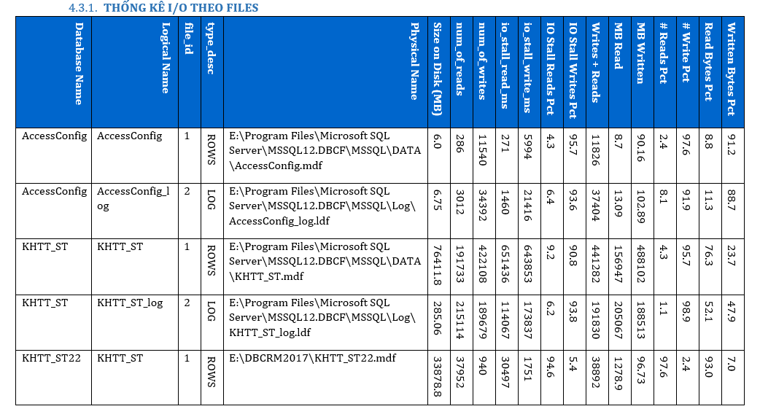

SỐ LƯỢNG KẾT NỐI TỪ MÁY TRẠM, ỨNG DỤNG VÀO DATABASES
client_net_address | program_name | host_name | login_name | connection count
10.10.1.105 | nan | DC-SQL06 | NT AUTHORITY\SYSTEM | 5
10.10.1.105 | .Net SqlClient Data Provider | DC-SQL06 | cfkhttget | 23
10.10.1.105 | Microsoft SQL Server Management Studio | DC-SQL06 | khttadmin | 1
10.10.1.105 | Microsoft SQL Server Management Studio - Query | DC-SQL06 | khttadmin | 1
10.10.1.105 | Microsoft? Windows? Operating System | DC-SQL06 | NT AUTHORITY\SYSTEM | 1
10.10.1.105 | SQLAgent - Email Logger | DC-SQL06 | NT AUTHORITY\SYSTEM | 1
10.10.1.105 | SQLAgent - Generic Refresher | DC-SQL06 | NT AUTHORITY\SYSTEM | 1
10.10.1.105 | SQLAgent - Job invocation engine | DC-SQL06 | NT AUTHORITY\SYSTEM | 1
10.10.1.108 | dbatools PowerShell module - dbatools.io | DC-DBA-REP | SGCOOP\adminsqldcdr | 2
10.100.101.62 | .Net SqlClient Data Provider | TONGDAI-KDTT | kiosk | 2
10.100.101.63 | .Net SqlClient Data Provider | TONGDAI-KDTT | kiosk | 1
10.100.101.65 | .Net SqlClient Data Provider | TONGDAI-KDTT | kiosk | 4
10.100.101.68 | .Net SqlClient Data Provider | TONGDAI-KDTT | kiosk | 3
10.100.101.73 | .Net SqlClient Data Provider | TONGDAI-KDTT | kiosk | 1
10.100.11.115 | .Net SqlClient Data Provider | NGOCTUYEN | cfkhttget | 3
10.100.11.70 | .Net SqlClient Data Provider | YAOURT-PC | feadmin | 1
10.100.11.70 | Microsoft SQL Server | YAOURT-PC | feadmin | 2
10.200.114.66 | .Net SqlClient Data Provider | 645-C1 | cfkhttget | 1
10.200.122.61 | .Net SqlClient Data Provider | 652-VP2 | cfkhttget | 1
10.200.162.60 | .Net SqlClient Data Provider | 691-CASH01 | cfkhttget | 1
10.200.17.70 | .Net SqlClient Data Provider | 227-VP2 | khtt_cfc_ct | 1
10.200.5.72 | .Net SqlClient Data Provider | 215-CASH03 | khtt_cfc_ct | 1
10.205.26.202 | .Net SqlClient Data Provider | 9126-VP02 | cfkhttget | 1
10.205.39.169 | .Net SqlClient Data Provider | 9139-CASH1 | kiosk | 1
10.205.51.116 | .Net SqlClient Data Provider | CASH01 | kiosk | 1
10.205.57.122 | .Net SqlClient Data Provider | 9158-CASH01 | kiosk | 1
10.205.57.135 | .Net SqlClient Data Provider | 9158-CASH02 | kiosk | 1
10.205.64.127 | .Net SqlClient Data Provider | CHT-ECODREAM | cfkhttget | 1
10.209.103.21 | .Net SqlClient Data Provider | CFVTU1-SRV | cfkhttget | 4
10.209.43.62 | .Net SqlClient Data Provider | 2088-VP | cfkhttget | 1
10.209.61.68 | .Net SqlClient Data Provider | 2175-VP1 | cfkhttget | 1
10.69.1.70 | .Net SqlClient Data Provider | CASH07NEW | kiosk | 1
10.70.1.69 | .Net SqlClient Data Provider | CASH03 | kiosk | 1
192.168.1.21 | Microsoft SQL Server | SGC-CFNQ-SRV | TrungHieu | 2
192.168.1.23 | Microsoft SQL Server | DC-TOPOSINT-SVR | TrungHieu | 4

TÌNH HÌNH SỬ DỤNG CPU THEO DATABASE
CPU Rank | Database Name | CPU Percent
1 | KHTT_ST | 99.53
2 | master | 0.28
3 | SGCReport_2016_2021 | 0.06
4 | msdb | 0.02
5 | Son_TEST_DCDR | 0.02
6 | KHTT_ST24 | 0.01
7 | KHTT_ST23 | 0.01
8 | KHTT_ST22 | 0.01
9 | KHTT_ST_TEST | 0.01
10 | ReportServer | 0.01
11 | ReportServerTempDB | 0.01
12 | tempdb | 0.01
13 | model | 0.0
14 | SGCReport | 0.0
15 | SDI_CFNQ | 0.0
16 | AccessConfig | 0.0
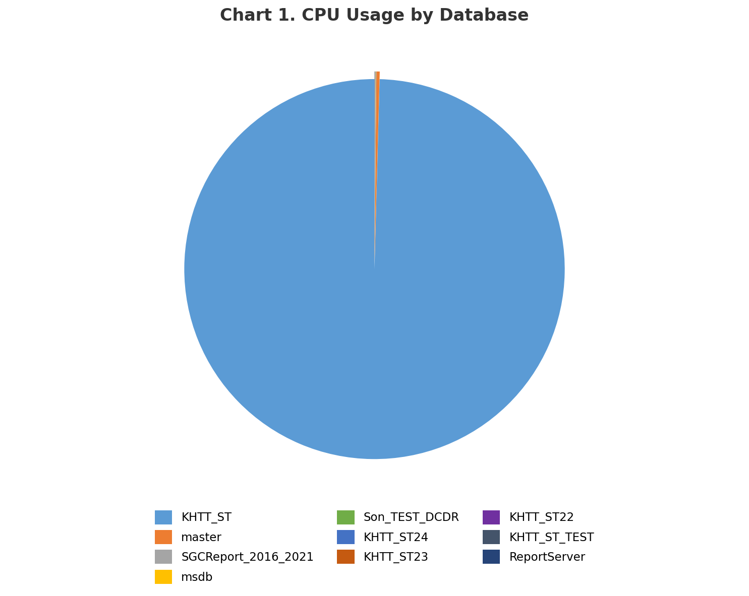
Chart 1.CPU Usage by Databases
(vẽ chart, tên chart = tên sheet, cop vào word replace <chart>)

TÌNH HÌNH SỬ DỤNG IO THEO DATABASE
I/O Rank | Database Name | Total I/O %
1 | tempdb | 60.0
2 | KHTT_ST | 30.0
3 | SGCReport | 0.5
4 | SGCReport_2016_2021 | 0.13
5 | KHTT_ST_TEST | 0.08
6 | KHTT_ST24 | 0.04
7 | KHTT_ST22 | 0.01
8 | msdb | 0.01
9 | KHTT_ST23 | 0.0
10 | SDI_CFNQ | 0.0
11 | AccessConfig | 0.0
12 | master | 0.0
13 | model | 0.0
14 | ReportServer | 0.0
15 | ReportServerTempDB | 0.0
16 | Son_TEST_DCDR | 0.0
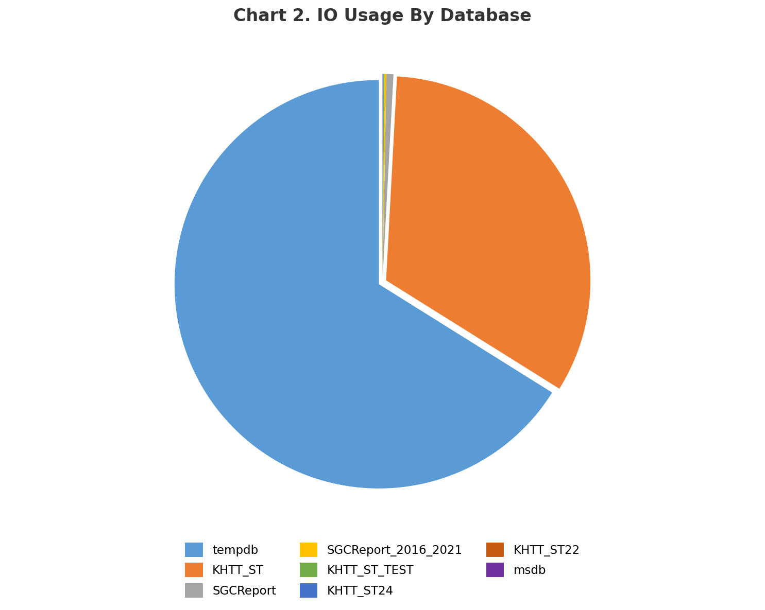
Chart 2.IO Usage by Databases
(vẽ chart, tên chart = tên sheet, cop vào word replace <chart>)

TÌNH HÌNH SỬ DỤNG BUFFER THEO DATABASE
Buffer Pool Rank | Database Name | Buffer Pool Percent
1 | KHTT_ST | 63.71
2 | KHTT_ST24 | 22.0
3 | tempdb | 7.33
4 | SGCReport | 4.08
5 | KHTT_ST_TEST | 1.52
6 | KHTT_ST23 | 0.52
7 | KHTT_ST22 | 0.43
8 | msdb | 0.35
9 | SGCReport_2016_2021 | 0.02
10 | master | 0.01
11 | SDI_CFNQ | 0.01
12 | ReportServer | 0.0
13 | AccessConfig | 0.0
14 | Son_TEST_DCDR | 0.0
15 | ReportServerTempDB | 0.0
16 | model | 0.0
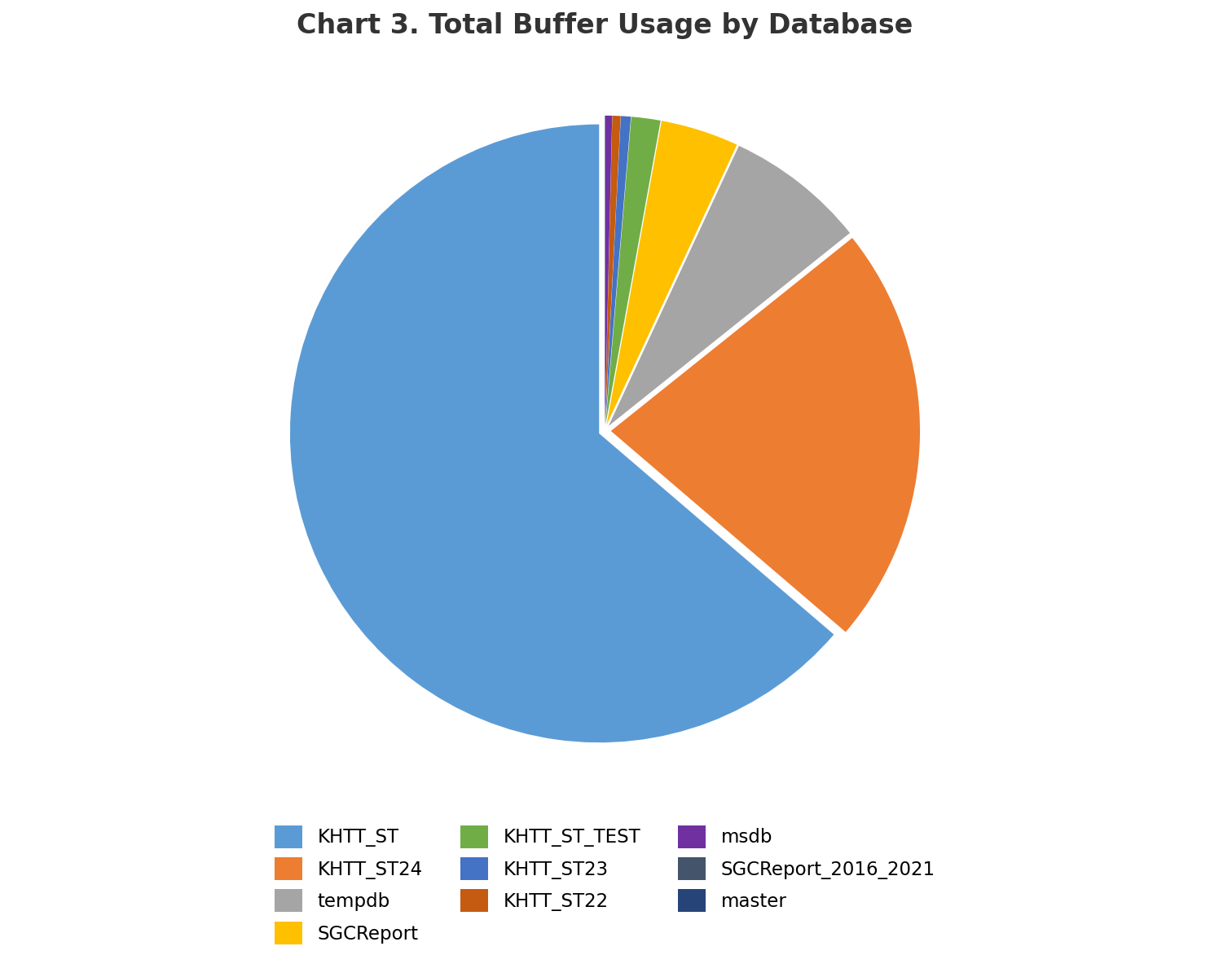
Chart 3. Total memory buffer usage by Databases
(vẽ chart, tên chart = tên sheet, cop vào word replace <chart>)

TỔNG QUAN VỀ CÂU TRUY VẤN VÀ INDEXES

CÁC CÂU LỆNH KHI CHẠY CHIẾM NHIỀU TÀI NGUYÊN NHẤT
Database Name | Short Query Text | Total Worker Time | Avg Worker Time
KHTT_ST | Create PROC [dbo].[sp_GET_CUSTOMER_ACCUMULATION_AT_SUPERMARKET] @Mathe varchar(50) with execute as OwnerASBEGIN DECLARE @sqlString nvarchar(4000), @where nvarchar(4000), @TongSoDiemTruDauNgay numeric(19,2), @TongSoDiemTru numeric | 9347229138 | 643704
KHTT_ST | Create PROC [dbo].[sp_GET_CUSTOMER_ACCUMULATION_AT_SUPERMARKET] @Mathe varchar(50) with execute as OwnerASBEGIN DECLARE @sqlString nvarchar(4000), @where nvarchar(4000), @TongSoDiemTruDauNgay numeric(19,2), @TongSoDiemTru numeric | 9107431146 | 627190
KHTT_ST | Create PROC [dbo].[KHTT_INTERFACE_TENDER_HCM_3]ASBEGININSERT INTO [KHTT_ST].dbo.[TNDSERV15] ( [TX_NO] ,[DATE] ,[TIME] ,[CUSTNUM] ,[REGISTER] ,[TILLID] ,[TYPE] | 185386716 | 4030146
KHTT_ST | --EXEC TP_INTERFACE_KHTTCREATE PROC [dbo].[KHTT_INTERFACE_INVTSERV]ASBEGIN-- D?ng INVTSRV10 - Tu TOPOS_CFCQ INSERT INTO [KHTT_ST].dbo.[INVTSERV10] (TX_NO ,[DATE] ,[TIME] ,CUSTNUM ,REGISTER ,[TYPE] ,SKU_RE | 146679954 | 3120850
KHTT_ST | --EXEC TP_INTERFACE_KHTTCREATE PROC [dbo].[KHTT_INTERFACE_INVTSERV_CFHCM2]ASBEGIN-- D?ng INVTSRV10 - Tu TOPOS_CFCQ_CUM1 INSERT INTO [KHTT_ST].dbo.[INVTSERV12] (TX_NO ,[DATE] ,[TIME] ,CUSTNUM ,REGISTER ,[TY | 118708657 | 2525716
KHTT_ST | SET TRANSACTION ISOLATION LEVEL READ COMMITTED SELECT tnd.*, ctps.MaHD FROM (select * from dbo.TNDSERV15 WITH (nolock) where (DALAY_DT =0 or DALAY_DT is null)) tnd inner join (select * from CTPhatSinh WITH (nolock) where convert (date,NgayNhap | 99440099 | 3824619
KHTT_ST | --EXEC TP_INTERFACE_KHTTCREATE PROC [dbo].[KHTT_INTERFACE_INVTSERV_HCM_3]ASBEGIN-- D?ng INVTSRV15 - Tu TOPOS_CFCQ_CUM4 INSERT INTO [KHTT_ST].dbo.[INVTSERV15] (TX_NO ,[DATE] ,[TIME] ,CUSTNUM ,REGISTER ,[ | 93591931 | 2034607
KHTT_ST | --EXEC TP_INTERFACE_KHTTCREATE PROC [dbo].[KHTT_INTERFACE_INVTSERV_HCM_2]ASBEGIN-- D?ng INVTSRV14 - Tu TOPOS_CFCQ_CUM3 - srv cloud cum 4 INSERT INTO [KHTT_ST].dbo.[INVTSERV14] (TX_NO ,[DATE] ,[TIME] ,CUSTNUM ,R | 93226769 | 2026668
KHTT_ST | --EXEC TP_INTERFACE_KHTTCREATE PROC [dbo].[KHTT_INTERFACE_INVTSERV_HCM_4]ASBEGIN-- D?ng INVTSRV16 - Tu TOPOS_CFCQ_CUM5 INSERT INTO [KHTT_ST].dbo.[INVTSERV16] (TX_NO ,[DATE] ,[TIME] ,CUSTNUM ,REGISTER | 85822372 | 1865703
KHTT_ST | --EXEC TP_INTERFACE_KHTTCREATE PROC [dbo].[KHTT_INTERFACE_INVTSERV_HCM_5]ASBEGIN-- D?ng INVTSRV17 - Tu TOPOS_CFCQ_CUM5 INSERT INTO [KHTT_ST].dbo.[INVTSERV17] (TX_NO ,[DATE] ,[TIME] ,CUSTNUM ,REGISTER | 78162232 | 1699178
KHTT_ST | --EXEC TP_INTERFACE_KHTTCREATE PROC [dbo].[KHTT_INTERFACE_INVTSERV_CFHN]ASBEGIN-- D?ng INVTSRV13 - Tu TOPOS_CFCQ_CUMHN INSERT INTO [KHTT_ST].dbo.[INVTSERV13] (TX_NO ,[DATE] ,[TIME] ,CUSTNUM ,REGISTER ,[TYP | 62860388 | 1337455
KHTT_ST | --EXEC TP_INTERFACE_KHTTCREATE PROC [dbo].[KHTT_INTERFACE_INVTSERV_CFTinh]ASBEGIN-- D?ng INVTSRV10 - Tu TOPOS_CFCQ_CUM1 INSERT INTO [KHTT_ST].dbo.[INVTSERV11] (TX_NO ,[DATE] ,[TIME] ,CUSTNUM ,REGISTER ,[TYPE | 59435484 | 1264584
KHTT_ST | create PROC [dbo].[KHTT_INTERFACE_TENDER]ASBEGININSERT INTO [KHTT_ST].dbo.[TNDSERV10] ( [TX_NO] ,[DATE] ,[TIME] ,[CUSTNUM] ,[REGISTER] ,[TILLID] ,[TYPE] | 52348142 | 1113790
KHTT_ST | CREATE PROC [dbo].[KHTT_INTERFACE_TENDER_CFHCM2]ASBEGININSERT INTO [KHTT_ST].dbo.[TNDSERV12] ( [TX_NO] ,[DATE] ,[TIME] ,[CUSTNUM] ,[REGISTER] ,[TILLID] ,[TYPE] | 42641028 | 907255
KHTT_ST | Create PROC [dbo].[KHTT_INTERFACE_TENDER_HCM_4]ASBEGININSERT INTO [KHTT_ST].dbo.[TNDSERV16] ( [TX_NO] ,[DATE] ,[TIME] ,[CUSTNUM] ,[REGISTER] ,[TILLID] ,[TYPE | 42287332 | 919289
KHTT_ST | Create PROC [dbo].[KHTT_INTERFACE_TENDER_HCM_5]ASBEGININSERT INTO [KHTT_ST].dbo.[TNDSERV17] ( [TX_NO] ,[DATE] ,[TIME] ,[CUSTNUM] ,[REGISTER] ,[TILLID] ,[TY | 39441412 | 857422
KHTT_ST | Create PROC [dbo].[KHTT_INTERFACE_TENDER_HCM_2]ASBEGININSERT INTO [KHTT_ST].dbo.[TNDSERV14] ( [TX_NO] ,[DATE] ,[TIME] ,[CUSTNUM] ,[REGISTER] ,[TILLID] ,[TYPE] | 37268879 | 810193
master | use master SELECT BLKLCKREQ = count(distinct t1.lock_owner_address) FROM sys.dm_tran_locks as t1 INNER JOIN sys.dm_os_waiting_tasks as t2 ON t1.lock_owner_address = t2.resource_address | 34250796 | 526935
KHTT_ST | CREATE PROC [dbo].[KHTT_INTERFACE_TENDER_CFTinh]ASBEGININSERT INTO [KHTT_ST].dbo.[TNDSERV11] ( [TX_NO] ,[DATE] ,[TIME] ,[CUSTNUM] ,[REGISTER] ,[TILLID] ,[TYPE] | 32170112 | 684470
KHTT_ST | (@1 int,@2 nvarchar(4000))UPDATE [The] set [KICHHOAT] = @1 WHERE [MATHE13]=@2 | 27877683 | 1991263
KHTT_ST | (@1 varchar(8000),@2 int,@3 nvarchar(4000))UPDATE [The] set [NGAYCAP] = @1,[DAKHOA] = @2 WHERE [MATHE13]=@3 | 27087420 | 1934815
KHTT_ST | SET TRANSACTION ISOLATION LEVEL READ COMMITTED SELECT tnd.*, ctps.MaHD FROM (select * from dbo.TNDSERV10 WITH (nolock) where (DALAY_DT =0 or DALAY_DT is null)) tnd inner join (select * from CTPhatSinh WITH (nolock) where convert (date,NgayNhap | 26446220 | 1017162
KHTT_ST | SET TRANSACTION ISOLATION LEVEL READ COMMITTED SELECT tnd.*, ctps.MaHD FROM (select * from dbo.TNDSERV12 WITH (nolock) where (DALAY_DT =0 or DALAY_DT is null)) tnd inner join (select * from CTPhatSinh WITH (nolock) where convert (date,NgayNhap | 24606212 | 946392
KHTT_ST | SET TRANSACTION ISOLATION LEVEL READ COMMITTED SELECT tnd.*, ctps.MaHD FROM (select * from dbo.TNDSERV14 WITH (nolock) where (DALAY_DT =0 or DALAY_DT is null)) tnd inner join (select * from CTPhatSinh WITH (nolock) where convert (date,NgayNhap | 24540022 | 943847
KHTT_ST | SET TRANSACTION ISOLATION LEVEL READ COMMITTED SELECT tnd.*, ctps.MaHD FROM (select * from dbo.TNDSERV11 WITH (nolock) where (DALAY_DT =0 or DALAY_DT is null)) tnd inner join (select * from CTPhatSinh WITH (nolock) where convert (date,NgayNhap | 23414865 | 900571
KHTT_ST | CREATE PROC [dbo].[KHTT_INTERFACE_TENDER_CFHN]ASBEGININSERT INTO [KHTT_ST].dbo.[TNDSERV13] ( [TX_NO] ,[DATE] ,[TIME] ,[CUSTNUM] ,[REGISTER] ,[TILLID] ,[TYPE] | 22539400 | 479561
KHTT_ST | SET TRANSACTION ISOLATION LEVEL READ COMMITTED SELECT tnd.*, ctps.MaHD FROM (select * from dbo.TNDSERV16 WITH (nolock) where (DALAY_DT =0 or DALAY_DT is null)) tnd inner join (select * from CTPhatSinh WITH (nolock) where convert (date,NgayNhap | 20002642 | 952506
KHTT_ST | SET TRANSACTION ISOLATION LEVEL READ COMMITTED SELECT tnd.*, ctps.MaHD FROM (select * from dbo.TNDSERV13 WITH (nolock) where (DALAY_DT =0 or DALAY_DT is null)) tnd inner join (select * from CTPhatSinh WITH (nolock) where convert (date,NgayNhap | 19711730 | 758143
KHTT_ST | SET TRANSACTION ISOLATION LEVEL READ COMMITTED SELECT tnd.*, ctps.MaHD FROM (select * from dbo.TNDSERV17 WITH (nolock) where (DALAY_DT =0 or DALAY_DT is null)) tnd inner join (select * from CTPhatSinh WITH (nolock) where convert (date,NgayNhap | 18615422 | 979759
KHTT_ST | (@NgaySinhTu datetime,@NgaySinhDen datetime,@TuNgay datetime,@DenNgay datetime)set dateformat ymd SELECT * FROM The WHERE MATHE13 = N'1751531248582' | 14560661 | 2080094
SGCReport_2016_2021 | select top 1 substring(convert(nvarchar(22),backup_finish_date,102),1,4), substring(convert(nvarchar(22),backup_finish_date,102),6,2), substring(convert(nvarchar(22),backup_finish_date,102),9,2) from msdb..backupset where database_name = N'SGCReport_201 | 12818139 | 180537
KHTT_ST | (@NgaySinhTu datetime,@NgaySinhDen datetime,@TuNgay datetime,@DenNgay datetime)set dateformat ymd SELECT * FROM The WHERE MATHE13 = N'0998534001597' | 12601720 | 2100286
KHTT_ST | (@Ngay datetime,@Ngay1 datetime)set dateformat ymd SELECT * FROM The WHERE MATHE13 = N'5737333262748' | 12542416 | 2090402
KHTT_ST | (@NgaySinhTu datetime,@NgaySinhDen datetime,@TuNgay datetime,@DenNgay datetime)set dateformat ymd SELECT * FROM The WHERE MATHE13 = N'8853433146614' | 12465215 | 2077535
KHTT_ST | (@Ngay datetime,@Ngay1 datetime)set dateformat ymd SELECT * FROM The WHERE MATHE13 = N'8737233262814' | 12458026 | 2076337
KHTT_ST | (@NgaySinhTu datetime,@NgaySinhDen datetime,@TuNgay datetime,@DenNgay datetime)set dateformat ymd SELECT * FROM The WHERE MATHE13 = N'7794733205322' | 12424119 | 2070686
KHTT_ST | (@NgaySinhTu datetime,@NgaySinhDen datetime,@TuNgay datetime,@DenNgay datetime)set dateformat ymd SELECT * FROM The WHERE MATHE13 = N'5802433197648' | 12419955 | 2069992
KHTT_ST | (@NgaySinhTu datetime,@NgaySinhDen datetime,@TuNgay datetime,@DenNgay datetime)set dateformat ymd SELECT * FROM The WHERE MATHE13 = N'9431233568806' | 12403377 | 2067229
KHTT_ST | (@NgaySinhTu datetime,@NgaySinhDen datetime,@TuNgay datetime,@DenNgay datetime)set dateformat ymd SELECT * FROM The WHERE MATHE13 = N'0751531248590' | 10755094 | 2151018
KHTT_ST | (@NgaySinhTu datetime,@NgaySinhDen datetime,@TuNgay datetime,@DenNgay datetime)set dateformat ymd SELECT * FROM The WHERE MATHE13 = N'4227359772655' | 10599416 | 2119883
KHTT_ST | set dateformat ymd SELECT * FROM The WHERE MATHE13 = N'6644130355933' | 10548701 | 2109740
KHTT_ST | (@NgaySinhTu datetime,@NgaySinhDen datetime,@TuNgay datetime,@DenNgay datetime)set dateformat ymd SELECT * FROM The WHERE MATHE13 = N'7751431248624' | 10511019 | 2102203
KHTT_ST | (@NgaySinhTu datetime,@NgaySinhDen datetime,@TuNgay datetime,@DenNgay datetime)set dateformat ymd SELECT * FROM The WHERE MATHE13 = N'2751531248574' | 10506742 | 2101348
KHTT_ST | (@NgaySinhTu datetime,@NgaySinhDen datetime,@TuNgay datetime,@DenNgay datetime)set dateformat ymd SELECT * FROM The WHERE MATHE13 = N'5751431248640' | 10497361 | 2099472
KHTT_ST | (@NgaySinhTu datetime,@NgaySinhDen datetime,@TuNgay datetime,@DenNgay datetime)set dateformat ymd SELECT * FROM The WHERE MATHE13 = N'5956195043849' | 10435763 | 2087152
KHTT_ST | (@NgaySinhTu datetime,@NgaySinhDen datetime,@TuNgay datetime,@DenNgay datetime)set dateformat ymd SELECT * FROM The WHERE MATHE13 = N'7946395053623' | 10351571 | 2070314
KHTT_ST | (@NgaySinhTu datetime,@NgaySinhDen datetime,@TuNgay datetime,@DenNgay datetime)set dateformat ymd SELECT * FROM The WHERE MATHE13 = N'6751431248632' | 10311977 | 2062395
KHTT_ST | (@NgaySinhTu datetime,@NgaySinhDen datetime,@TuNgay datetime,@DenNgay datetime)set dateformat ymd SELECT * FROM KhachHang WHERE MATHE13 = N'1751531248582' | 8965662 | 1793132
master | Select TOP 1 resource_associated_entity_id,name from sys.sysdatabases ,sys.dm_tran_locks where resource_database_id=dbid and resource_associated_entity_id >0 GROUP BY resource_associated_entity_id,name ORDER BY COUNT(*) DESC; | 8575790 | 779617
KHTT_ST | (@NgaySinhTu datetime,@NgaySinhDen datetime,@TuNgay datetime,@DenNgay datetime)set dateformat ymd SELECT * FROM The WHERE MATHE13 = N'8154933845114' | 6314594 | 2104864

TOP MISSING INDEXES
Database.Schema.Table | equality_columns | inequality_columns | included_columns | user_seeks
[KHTT_ST].[dbo].[CTNhanThuong] | [MaThe13] | nan | nan | 151860
[KHTT_ST].[dbo].[CTPhatSinh] | nan | [NgayNhap] | [MaThe13], [MaHD], [SoHD], [MaST], [NgayHD], [MaQuay] | 10080
[KHTT_ST].[dbo].[CTPhatSinh] | [SoHD], [MaST], [MaQuay] | [NgayHD], [NgayNhap] | [MaThe13], [MaHD] | 7392
[KHTT_ST].[dbo].[CTNhanThuong] | [MaThe13], [MaHH] | [NgayNhan] | [SoDiemTru] | 574
[KHTT_ST].[dbo].[CTNhanThuong] | [MaThe13] | [NgayNhan] | nan | 574
[KHTT_ST].[dbo].[CTPhatSinh07] | [SoHD], [MaST], [MaQuay] | [NgayHD], [TongTienHD] | [ID], [IDBiButToan] | 434
[KHTT_ST].[dbo].[CTPhatSinh08] | [SoHD], [MaST], [MaQuay] | [NgayHD], [TongTienHD] | [ID], [IDBiButToan] | 382
[KHTT_ST].[dbo].[CTPhatSinh09] | [SoHD], [MaST], [MaQuay] | [NgayHD], [TongTienHD] | [ID], [IDBiButToan] | 388
[KHTT_ST].[dbo].[CTPhatSinh05] | [SoHD], [MaST], [MaQuay] | [NgayHD], [TongTienHD] | [ID], [IDBiButToan] | 386
[KHTT_ST].[dbo].[CTPhatSinh10] | [SoHD], [MaST], [MaQuay] | [NgayHD], [TongTienHD] | [ID], [IDBiButToan] | 350
[KHTT_ST].[dbo].[CTPhatSinh04] | [SoHD], [MaST], [MaQuay] | [NgayHD], [TongTienHD] | [ID], [IDBiButToan] | 337
[KHTT_ST].[dbo].[CTPhatSinh03] | [SoHD], [MaST], [MaQuay] | [NgayHD], [TongTienHD] | [ID], [IDBiButToan] | 323
[KHTT_ST].[dbo].[CTPhatSinh06] | [SoHD], [MaST], [MaQuay] | [NgayHD], [TongTienHD] | [ID], [IDBiButToan] | 305
[KHTT_ST].[dbo].[CTPhatSinh02] | [SoHD], [MaST], [MaQuay] | [NgayHD], [TongTienHD] | [ID], [IDBiButToan] | 322
[KHTT_ST].[dbo].[History_INVTSERV05] | [TX_NO], [DATE] | nan | [TIME], [CUSTNUM], [REGISTER], [TYPE], [SKU_REF], [SELL_UNIT], [VALUE], [QUAN], [SKU], [DEPARTMENT], [SUB_DEPT], [CLASSNUM], [SUB_CLASS], [VENDOR], [TILLID], [SEQNUM], [STORE], [TXDATE] | 22
[KHTT_ST].[dbo].[History_INVTSERV11] | [TX_NO], [DATE] | nan | [TIME], [CUSTNUM], [REGISTER], [TYPE], [SKU_REF], [SELL_UNIT], [VALUE], [QUAN], [SKU], [DEPARTMENT], [SUB_DEPT], [CLASSNUM], [SUB_CLASS], [VENDOR], [TILLID], [SEQNUM], [STORE], [TXDATE] | 10
[KHTT_ST].[dbo].[CTPhatSinh01] | [SoHD], [MaST], [MaQuay] | [NgayHD], [TongTienHD] | [ID], [IDBiButToan] | 64
[KHTT_ST].[dbo].[CTPhatSinh] | [MaThe13] | nan | nan | 33
[KHTT_ST].[dbo].[INVTSERV10] | [DALAY_DMH] | nan | [TX_NO], [DATE], [TIME], [CUSTNUM], [REGISTER], [TYPE], [SKU_REF], [SELL_UNIT], [VALUE], [QUAN], [SKU], [DEPARTMENT], [SUB_DEPT], [CLASSNUM], [SUB_CLASS], [VENDOR], [TILLID], [SEQNUM], [DALAY_DT], [STORE], [TXDATE] | 336
[KHTT_ST].[dbo].[INVTSERV10] | [DALAY_DT] | nan | [TX_NO], [DATE], [TIME], [CUSTNUM], [REGISTER], [TYPE], [SKU_REF], [SELL_UNIT], [VALUE], [QUAN], [SKU], [DEPARTMENT], [SUB_DEPT], [CLASSNUM], [SUB_CLASS], [VENDOR], [TILLID], [SEQNUM], [DALAY_DMH], [STORE], [TXDATE] | 337
[KHTT_ST].[dbo].[INVTSERV12] | [DALAY_DT] | nan | [TX_NO], [DATE], [TIME], [CUSTNUM], [REGISTER], [TYPE], [SKU_REF], [SELL_UNIT], [VALUE], [QUAN], [SKU], [DEPARTMENT], [SUB_DEPT], [CLASSNUM], [SUB_CLASS], [VENDOR], [TILLID], [SEQNUM], [DALAY_DMH], [STORE], [TXDATE] | 337
[KHTT_ST].[dbo].[INVTSERV12] | [DALAY_DMH] | nan | [TX_NO], [DATE], [TIME], [CUSTNUM], [REGISTER], [TYPE], [SKU_REF], [SELL_UNIT], [VALUE], [QUAN], [SKU], [DEPARTMENT], [SUB_DEPT], [CLASSNUM], [SUB_CLASS], [VENDOR], [TILLID], [SEQNUM], [DALAY_DT], [STORE], [TXDATE] | 336
[KHTT_ST].[dbo].[INVTSERV14] | [DALAY_DMH] | nan | [TX_NO], [DATE], [TIME], [CUSTNUM], [REGISTER], [TYPE], [SKU_REF], [SELL_UNIT], [VALUE], [QUAN], [SKU], [DEPARTMENT], [SUB_DEPT], [CLASSNUM], [SUB_CLASS], [VENDOR], [TILLID], [SEQNUM], [DALAY_DT], [STORE], [TXDATE] | 336
[KHTT_ST].[dbo].[INVTSERV14] | [DALAY_DT] | nan | [TX_NO], [DATE], [TIME], [CUSTNUM], [REGISTER], [TYPE], [SKU_REF], [SELL_UNIT], [VALUE], [QUAN], [SKU], [DEPARTMENT], [SUB_DEPT], [CLASSNUM], [SUB_CLASS], [VENDOR], [TILLID], [SEQNUM], [DALAY_DMH], [STORE], [TXDATE] | 336
[KHTT_ST].[dbo].[INVTSERV15] | [DALAY_DMH] | nan | [TX_NO], [DATE], [TIME], [CUSTNUM], [REGISTER], [TYPE], [SKU_REF], [SELL_UNIT], [VALUE], [QUAN], [SKU], [DEPARTMENT], [SUB_DEPT], [CLASSNUM], [SUB_CLASS], [VENDOR], [TILLID], [SEQNUM], [DALAY_DT], [STORE], [TXDATE] | 337
[KHTT_ST].[dbo].[INVTSERV15] | [DALAY_DT] | nan | [TX_NO], [DATE], [TIME], [CUSTNUM], [REGISTER], [TYPE], [SKU_REF], [SELL_UNIT], [VALUE], [QUAN], [SKU], [DEPARTMENT], [SUB_DEPT], [CLASSNUM], [SUB_CLASS], [VENDOR], [TILLID], [SEQNUM], [DALAY_DMH], [STORE], [TXDATE] | 336
[KHTT_ST].[dbo].[INVTSERV16] | [DALAY_DMH] | nan | [TX_NO], [DATE], [TIME], [CUSTNUM], [REGISTER], [TYPE], [SKU_REF], [SELL_UNIT], [VALUE], [QUAN], [SKU], [DEPARTMENT], [SUB_DEPT], [CLASSNUM], [SUB_CLASS], [VENDOR], [TILLID], [SEQNUM], [DALAY_DT], [STORE], [TXDATE] | 337
[KHTT_ST].[dbo].[INVTSERV16] | [DALAY_DT] | nan | [TX_NO], [DATE], [TIME], [CUSTNUM], [REGISTER], [TYPE], [SKU_REF], [SELL_UNIT], [VALUE], [QUAN], [SKU], [DEPARTMENT], [SUB_DEPT], [CLASSNUM], [SUB_CLASS], [VENDOR], [TILLID], [SEQNUM], [DALAY_DMH], [STORE], [TXDATE] | 336
[KHTT_ST].[dbo].[INVTSERV11] | [DALAY_DMH] | nan | [TX_NO], [DATE], [TIME], [CUSTNUM], [REGISTER], [TYPE], [SKU_REF], [SELL_UNIT], [VALUE], [QUAN], [SKU], [DEPARTMENT], [SUB_DEPT], [CLASSNUM], [SUB_CLASS], [VENDOR], [TILLID], [SEQNUM], [DALAY_DT], [STORE], [TXDATE] | 336
[KHTT_ST].[dbo].[INVTSERV11] | [DALAY_DT] | nan | [TX_NO], [DATE], [TIME], [CUSTNUM], [REGISTER], [TYPE], [SKU_REF], [SELL_UNIT], [VALUE], [QUAN], [SKU], [DEPARTMENT], [SUB_DEPT], [CLASSNUM], [SUB_CLASS], [VENDOR], [TILLID], [SEQNUM], [DALAY_DMH], [STORE], [TXDATE] | 337
[KHTT_ST].[dbo].[CTPhatSinh] | [DaVanChuyen], [NgayVanChuyen] | nan | [ID] | 7
[KHTT_ST].[dbo].[CTPhatSinh] | [DaVanChuyen], [NgayVanChuyen] | nan | [ID], [MaThe13], [MaHD], [SoHD], [MaDotKhuyenMai], [MaST], [NgayHD], [MaQuay], [TongTienHD], [DiemTichLuy], [DiemMuaHang], [DiemThuongTheoHD], [DiemThuongKhongTheoHD], [DoiCapDo], [DichVu], [LyDo], [MaLyDo], [MaNVNhap], [NgayNhap], [NVCash], [IDBiButToan] | 7
[KHTT_ST].[dbo].[KhachHang] | [Passport] | [MaThe13] | [MaThe7], [MaNVCap], [MaNVCapNhat], [NgayCapNhat], [HoLot], [Ten], [NgaySinh], [GioiTinh], [CMND], [MaSoThue], [MaQuocGia], [SoNha], [TenDuong], [MaPhuongXa], [MaQuanHuyen], [MaTinhTP], [DTDD], [DTBan], [Email], [LaDoanhNghiep], [MaNgheNghiep], [CoNhanChuyenKhoan], [SoTaiKhoan], [NganHang], [DVThuHuong], [NhanQCQuaEmail], [NhanQCQuaSMS], [NhanToRoiQCQuaDiaChi], [GhiChu], [MaST], [DacCach], [MaLyDoDacCach], [LyDoDacCach], [F1], [F2], [F3], [F4], [F5], [MaThuNhap], [MaLoaiKH], [MaNguonDKyKH], [TTHonNhan], [SoCon], [LaTVHTX], [NgayDangKyThamGiaHTX], [MaHTX], [SoVonGopBanDau] | 4
[KHTT_ST].[dbo].[CTPhatSinh_KhuyenMaiPOS] | [NgayVanChuyen], [DaVanChuyen] | nan | nan | 92
[KHTT_ST].[dbo].[INVTSERV17] | [DALAY_DMH] | nan | [TX_NO], [DATE], [TIME], [CUSTNUM], [REGISTER], [TYPE], [SKU_REF], [SELL_UNIT], [VALUE], [QUAN], [SKU], [DEPARTMENT], [SUB_DEPT], [CLASSNUM], [SUB_CLASS], [VENDOR], [TILLID], [SEQNUM], [DALAY_DT], [STORE], [TXDATE] | 337
[KHTT_ST].[dbo].[INVTSERV17] | [DALAY_DT] | nan | [TX_NO], [DATE], [TIME], [CUSTNUM], [REGISTER], [TYPE], [SKU_REF], [SELL_UNIT], [VALUE], [QUAN], [SKU], [DEPARTMENT], [SUB_DEPT], [CLASSNUM], [SUB_CLASS], [VENDOR], [TILLID], [SEQNUM], [DALAY_DMH], [STORE], [TXDATE] | 336
[KHTT_ST].[dbo].[INVTSERV13] | [DALAY_DMH] | nan | [TX_NO], [DATE], [TIME], [CUSTNUM], [REGISTER], [TYPE], [SKU_REF], [SELL_UNIT], [VALUE], [QUAN], [SKU], [DEPARTMENT], [SUB_DEPT], [CLASSNUM], [SUB_CLASS], [VENDOR], [TILLID], [SEQNUM], [DALAY_DT], [STORE], [TXDATE] | 336
[KHTT_ST].[dbo].[INVTSERV13] | [DALAY_DT] | nan | [TX_NO], [DATE], [TIME], [CUSTNUM], [REGISTER], [TYPE], [SKU_REF], [SELL_UNIT], [VALUE], [QUAN], [SKU], [DEPARTMENT], [SUB_DEPT], [CLASSNUM], [SUB_CLASS], [VENDOR], [TILLID], [SEQNUM], [DALAY_DMH], [STORE], [TXDATE] | 336
[KHTT_ST].[dbo].[History_INVTSERV04] | [TX_NO], [DATE] | nan | [TIME], [CUSTNUM], [REGISTER], [TYPE], [SKU_REF], [SELL_UNIT], [VALUE], [QUAN], [SKU], [DEPARTMENT], [SUB_DEPT], [CLASSNUM], [SUB_CLASS], [VENDOR], [TILLID], [SEQNUM], [STORE], [TXDATE] | 1
[KHTT_ST].[dbo].[KhachHang] | [MaTinhTP] | nan | [MaThe13], [MaThe7] | 2
[KHTT_ST].[dbo].[CTQuyenNhanVien] | [MaQuyen], [TenControl] | nan | [MaNV], [Enable], [Visible], [TenHienThi] | 178
[KHTT_ST].[dbo].[CTQuyenNhanVien] | [TenControl] | nan | [MaNV], [MaQuyen], [Enable], [Visible], [TenHienThi] | 178
[KHTT_ST].[dbo].[KhachHang] | nan | [MaTinhTP] | [MaThe13], [MaThe7] | 1
[KHTT_ST].[dbo].[INVTSERV15] | nan | [DATE] | [TX_NO], [TIME], [REGISTER], [TILLID], [SEQNUM] | 50
[KHTT_ST].[dbo].[INVTSERV16] | nan | [DATE] | [TX_NO], [TIME], [REGISTER], [TILLID], [SEQNUM] | 49
[KHTT_ST].[dbo].[INVTSERV11] | nan | [DATE] | [TX_NO], [TIME], [REGISTER], [TILLID], [SEQNUM] | 50
[KHTT_ST].[dbo].[INVTSERV17] | nan | [DATE] | [TX_NO], [TIME], [REGISTER], [TILLID], [SEQNUM] | 49
[KHTT_ST].[dbo].[CTPhatSinh] | [SoHD], [MaST], [MaQuay] | [NgayHD], [TongTienHD] | [ID], [IDBiButToan] | 1
[KHTT_ST].[dbo].[CTPhatSinh] | [DaVanChuyen] | [NgayHD] | nan | 1
[KHTT_ST].[dbo].[TNDSERV10] | nan | [DATE] | [TX_NO], [TIME], [REGISTER], [TILLID], [SEQNUM] | 51

AGENT JOBS
Job Name | Job Description | Job Owner | Date Created | Job Enabled | Sched Enabled | next_run_date
[TOPOS_KHTT_64_HCM_5]Interface | No description available. | TrungHieu | 8/31/2022 9:28:13 AM | 1 | 1.0 | 20251211.0
[TOPOS_KHTT_64_HCM_5]Interface | No description available. | TrungHieu | 8/31/2022 9:28:13 AM | 1 | 1.0 | 20251211.0
[TOPOS_KHTT_79_HCM_2]Interface | No description available. | TrungHieu | 4/29/2021 9:11:35 AM | 1 | 1.0 | 20251211.0
[TOPOS_KHTT_79_HCM_2]Interface | No description available. | TrungHieu | 4/29/2021 9:11:35 AM | 1 | 1.0 | 20251211.0
[TOPOS_KHTT_79_HCM_3]Interface | No description available. | TrungHieu | 11/10/2021 5:59:25 PM | 1 | 1.0 | 20251211.0
[TOPOS_KHTT_79_HCM_3]Interface | No description available. | TrungHieu | 11/10/2021 5:59:25 PM | 1 | 1.0 | 20251211.0
[TOPOS_KHTT_79_HCM_4]Interface | No description available. | TrungHieu | 11/23/2021 2:30:45 PM | 1 | 1.0 | 20251211.0
[TOPOS_KHTT_79_HCM_4]Interface | No description available. | TrungHieu | 11/23/2021 2:30:45 PM | 1 | 1.0 | 20251211.0
[TOPOS_KHTT_CFHCM2]Interface | No description available. | TrungHieu | 3/4/2021 9:55:06 AM | 1 | 1.0 | 20251211.0
[TOPOS_KHTT_CFHCM2]Interface | No description available. | TrungHieu | 3/4/2021 9:55:06 AM | 1 | 1.0 | 20251211.0
[TOPOS_KHTT_CFHN]Interface | No description available. | TrungHieu | 3/8/2021 10:40:05 AM | 1 | 1.0 | 20251211.0
[TOPOS_KHTT_CFHN]Interface | No description available. | TrungHieu | 3/8/2021 10:40:05 AM | 1 | 1.0 | 20251211.0
[TOPOS_KHTT_CUM0_CFHCM]Interface | No description available. | TrungHieu | 6/12/2020 11:09:50 AM | 1 | 1.0 | 20251211.0
[TOPOS_KHTT_CUM0_CFHCM]Interface | No description available. | TrungHieu | 6/12/2020 11:09:50 AM | 1 | 1.0 | 20251211.0
[TOPOS_KHTT_CUM1_CFTinh]Interface | No description available. | TrungHieu | 1/15/2021 11:29:28 AM | 1 | 1.0 | 20251211.0
[TOPOS_KHTT_CUM1_CFTinh]Interface | No description available. | TrungHieu | 1/15/2021 11:29:28 AM | 1 | 1.0 | 20251211.0
CDW_DC-SQL06_DBCF_DC-SQL06_DBCF_0 | No description available. | khttadmin | 7/15/2025 9:20:10 AM | 1 | nan | nan
check_job | No description available. | khttadmin | 12/29/2022 8:47:19 AM | 1 | nan | nan
EOY_Local_Tranfer | No description available. | sa | 10/10/2017 2:25:20 PM | 1 | 0.0 | 0.0
HPT_Backup_NetWorker | No description available. | SGCOOP\adminsqldcdr | 2/23/2022 4:34:20 PM | 1 | 0.0 | 20220301.0
Job_Bk_TransLog | No description available. | usrHPT | 4/27/2018 7:39:09 AM | 1 | 1.0 | 20251211.0
KHTT_ST_Backup | No description available. | sa | 10/10/2017 2:25:19 PM | 1 | 1.0 | 20251211.0
KHTT_ST_ReIndex | No description available. | sa | 10/10/2017 2:25:20 PM | 1 | 1.0 | 20251212.0
KHTT_ST_Shrink | No description available. | sa | 10/10/2017 2:25:20 PM | 1 | 1.0 | 20251212.0
KHTT_ST_TichLuyTrongNgay | No description available. | sa | 10/10/2017 2:25:20 PM | 1 | 1.0 | 20251212.0
KHTT_ST_Transfer CTPhatSinh | Transfer CTPhatsinh monthly | sa | 10/10/2017 2:25:20 PM | 1 | 1.0 | 20260111.0
KHTT_ST_Transfer CTPhatSinh_KhuyenMai | Tranfers CTphatsinh_Khuyenmai monthly | sa | 10/10/2017 2:25:20 PM | 1 | 1.0 | 20251212.0
KHTT_ST_Transfer History_PrintVoucher | No description available. | khttadmin | 10/17/2025 1:54:26 PM | 1 | 1.0 | 20251212.0
KHTT_ST_Transfer INVTSERVxx | No description available. | sa | 10/10/2017 2:25:20 PM | 1 | 1.0 | 20251217.0
KHTT_ST_Transfer_TNDSERVxx | No description available. | sa | 6/15/2020 2:43:59 PM | 1 | 1.0 | 20251217.0
KHTT_ST_TransferLocalData_ForReport | Job ch?y chuy?n d? li?u vo d?u thng (ngy 1)._x000D_  Cc d? li?u du?c chuy?n ph?c v? cho bo co._x000D_  G?m 3 steps: _x000D_  1. Transfer danh m?c khch hng c?a siu th?_x000D_  2. Transfer CTPhatSinh_x000D_  3. Transfer CTPhatSinh_KhuyenMai_x000D_  4. Transfer Tich luy | sa | 7/1/2023 4:23:23 PM | 1 | 1.0 | 20260101.0
Shrink_DB_KHTT_ST | No description available. | khttadmin | 12/26/2022 2:18:41 PM | 1 | 0.0 | 20230106.0
Son_ShrinkLog_DB | No description available. | feadmin | 11/13/2021 10:34:32 AM | 1 | 1.0 | 20251211.0
syspolicy_purge_history | No description available. | sa | 8/24/2017 8:10:40 PM | 1 | 1.0 | 20251212.0
Update_INVTSERV_LoaiDMH | No description available. | khttadmin | 12/11/2021 5:18:25 PM | 1 | 1.0 | 20251212.0

LƯU VÀ PHỤC HỒI CƠ SỞ DỮ LIỆU
Database Name | recovery_model | Uncompressed Backup Size (MB) | Compressed Backup Size (MB) | Backup Finish Date
AccessConfig | FULL | 2 | 2 | 2/24/2022 2:30:21 AM
AccessConfig | FULL | 2 | 0 | 10/7/2018 3:28:26 PM
KHTT_ST | FULL | 68513 | 68513 | 12/10/2025 11:59:25 PM
KHTT_ST | FULL | 65836 | 65836 | 12/9/2025 11:55:50 PM
KHTT_ST | FULL | 65843 | 65843 | 12/8/2025 11:59:19 PM
KHTT_ST | FULL | 65750 | 65750 | 12/7/2025 11:59:13 PM
KHTT_ST | FULL | 65794 | 65794 | 12/6/2025 11:56:16 PM
KHTT_ST | FULL | 65509 | 65509 | 12/5/2025 11:58:07 PM
KHTT_ST | FULL | 65586 | 65586 | 12/4/2025 11:59:11 PM
KHTT_ST | FULL | 67975 | 67975 | 12/3/2025 11:56:42 PM
KHTT_ST | FULL | 65232 | 65232 | 12/2/2025 11:58:57 PM
KHTT_ST | FULL | 65135 | 65135 | 12/1/2025 11:59:35 PM
KHTT_ST | FULL | 64815 | 64815 | 11/30/2025 11:58:24 PM
KHTT_ST | FULL | 64901 | 64901 | 11/29/2025 11:56:50 PM
KHTT_ST | FULL | 64688 | 64688 | 11/28/2025 11:59:27 PM
KHTT_ST | FULL | 64522 | 64522 | 11/27/2025 11:58:05 PM
KHTT_ST | FULL | 67444 | 67444 | 11/26/2025 11:57:19 PM
KHTT_ST | FULL | 64625 | 64625 | 11/25/2025 11:59:39 PM
KHTT_ST | FULL | 64775 | 64775 | 11/24/2025 11:58:43 PM
KHTT_ST | FULL | 64679 | 64679 | 11/23/2025 11:57:37 PM
KHTT_ST | FULL | 64375 | 64375 | 11/22/2025 11:59:30 PM
KHTT_ST | FULL | 64378 | 64378 | 11/21/2025 11:57:13 PM
KHTT_ST | FULL | 64338 | 64338 | 11/20/2025 11:58:57 PM
KHTT_ST | FULL | 66297 | 66297 | 11/19/2025 11:59:11 PM
KHTT_ST | FULL | 64219 | 64219 | 11/18/2025 11:53:28 PM
KHTT_ST | FULL | 68747 | 68747 | 11/17/2025 11:59:25 PM
KHTT_ST | FULL | 70733 | 70733 | 11/15/2025 11:59:21 PM
KHTT_ST | FULL | 70666 | 70666 | 11/14/2025 11:55:58 PM
KHTT_ST | FULL | 70554 | 70554 | 11/13/2025 11:59:40 PM
KHTT_ST | FULL | 104834 | 104834 | 11/13/2025 12:00:58 AM
KHTT_ST | FULL | 70596 | 70596 | 11/11/2025 11:56:39 PM
KHTT_ST | FULL | 71211 | 71211 | 11/10/2025 11:58:13 PM
KHTT_ST22 | FULL | 33860 | 33860 | 10/2/2024 10:22:04 AM
KHTT_ST22 | FULL | 33860 | 33860 | 10/2/2024 10:22:04 AM
KHTT_ST23 | FULL | 36660 | 36660 | 10/2/2024 3:56:17 PM
KHTT_ST23 | FULL | 36660 | 36660 | 10/2/2024 3:56:17 PM
SDI_CFNQ | FULL | 126 | 23 | 10/7/2018 3:53:58 PM
SDI_CFNQ | FULL | 126 | 23 | 4/26/2018 10:02:49 PM
SDI_CFNQ | FULL | 126 | 126 | 4/26/2018 9:41:55 PM
SGCReport | FULL | 16277 | 4924 | 10/7/2018 3:54:57 PM
SGCReport | FULL | 16277 | 16277 | 10/7/2018 3:51:11 PM
SGCReport | FULL | 13495 | 3842 | 4/26/2018 10:04:10 PM
SGCReport | FULL | 13495 | 13495 | 4/26/2018 9:42:27 PM
SGCReport | FULL | 11827 | 11827 | 10/10/2017 10:00:12 AM

